



MỤC LỤC

I. HÌNH ẢNH HÓA ĐƠN BÁN HÀNG ALLUVIA 2

II. THIẾT KẾ CƠ SỞ DỮ LIỆU Ở MỨC KHÁI NIỆM, LOGIC VÀ MỘT PHẦN CƠ BẢN CỦA THIẾT KẾ VẬT LÝ 3

1. Thiết kế cơ sở dữ liệu ở mức khái niệm 3

2. Thiết kế cơ sở dữ liệu ở mức logic 5

3. Thiết kế cơ sở dữ liệu ở mức vật lý 6

III. XÂY DỰNG CƠ SỞ DỮ LIỆU 9

IV. XÁC ĐỊNH VÀ TẠO INDEX CHO THUỘC TÍNH CẦN THIẾT 9

V. XÂY DỰNG CƠ CHẾ BẢO MẬT 11

1. Quản lý người dùng 11

a. Quản lý 12

b. Nhân viên 16

2. Bảo mật 21

a. Mã hóa 21

b. Cập nhật dữ liệu 22

c. Truy vấn 22

d. Xóa bỏ 24

e. Truy vấn 24

f. Giải mã dữ liệu 26

VI. XÂY DỰNG CƠ CHẾ BACKUP DỮ LIỆU 27

VII. PHƯƠNG ÁN GIẢI QUYẾT TỐT NHẤT KHI DỮ LIỆU QUÁ LỚN VÀ KHÔNG ĐỦ LƯU TRỮ TRONG MỘT Ổ ĐĨA 33

VIII. ĐÁNH GIÁ VÀ PHÂN CHIA CÔNG VIỆC 35

IX. ĐƯỜNG DẪN ĐẾN DATABASE, MÀN HÌNH VÀ WORD 36

# HÌNH ẢNH HÓA ĐƠN BÁN HÀNG ALLUVIA

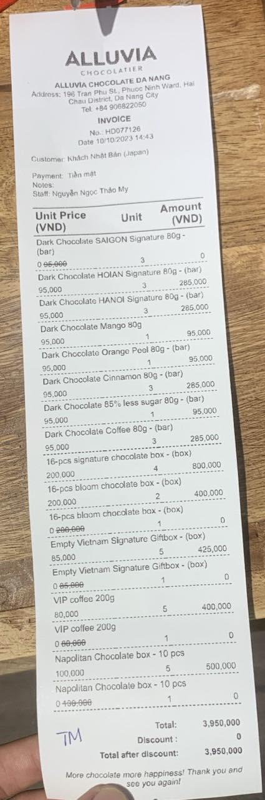x

Hóa đơn bán hàng của ALLUVIA

# THIẾT KẾ CƠ SỞ DỮ LIỆU Ở MỨC KHÁI NIỆM, LOGIC VÀ MỘT PHẦN CƠ BẢN CỦA THIẾT KẾ VẬT LÝ

## Thiết kế cơ sở dữ liệu ở mức khái niệm

Bước 1: chọn lọc thông tin

| Từ trong HSDL | Từ rõ nghĩa | Viết tắt |
| --- | --- | --- |
| ALLUVIA CHOCOLATE DA NANG | Tên nhà bán lẻ | NBL_Ten |
| Address | Địa chỉ nhà bán lẻ | NBL_DChi |
| Tel | Số điện thoại nhà bán lẻ | NBL_SDT |
| No | Mã hóa đơn | HD_Ma |
| Date | Ngày và thời gian xuất hóa đơn | HD_NgayXuat |
| Customer | Tên khách hàng | KH_Ten |
| Payment | Hình thức thanh toán | HD_HTTT |
| Staff | Tên nhân viên | NV_Ten |
| Product | Tên sản phẩm | SP_Ten |
| Unit | Số lượng | SL |
| Unit Price | Đơn giá | SP_DonGia |
| Amount | Tổng giá của một sản phẩm | ThanhTien |
| Total | Tổng tiền hóa đơn | HD_TongTien |
| Discount | Chiết khấu | HD_TongCK |
| Total after discount | Tổng giá sau chiết khấu | HD_TongTT |

Bước 2: Xác định thực thể, thuộc tính

* NHÂN VIÊN (NV_Ma, NV _Ten)
* SẢN PHẨM (SP_Ma, SP_Ten, SP_DonGia )
* NHÀ BÁN LẺ (NBL_Ma, NBL_Ten, NBL_DChi, NBL_SDT)
* KHÁCH HÀNG (KH_Ma, KH_Ten)

Bước 3: Xác định quan hệ

* ĐẶT (HD_Ma, HD_NgayXuat, HD_HTTT,  SL, ThanhTien, HD_TongTien, HD_TongCK, HD_TongTT)

Bước 4: Vẽ mô hình ERD

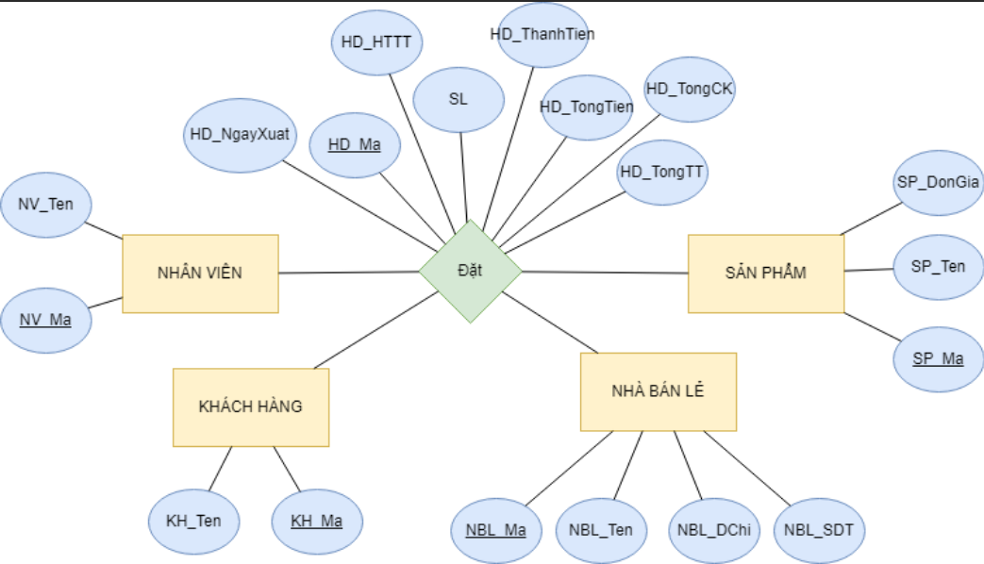

Mô hình ERD quản lý hệ thống bán hàng

## Thiết kế cơ sở dữ liệu ở mức logic

Bước 1: Chuyển hóa thực thể

* NHÀ BÁN LẺ (NBL_Ma, NBL_Ten, NBL_DChi, NBL_SDT)
* SẢN PHẨM (SP_Ma, SP_Ten, SP_DonGia)
* KHÁCH HÀNG (KH_Ma, KH_Ten)
* NHÂN VIÊN (NV_Ma, NV_Ten)

Bước 2: Chuyển quan hệ

* ĐẶT (HD_Ma, HD_NgayXuat, HD_HTTT,  SL, ThanhTien, HD_TongTien, HD_TongCK, HD_TongTT, NV_Ma, SP_Ma, NBL_Ma, KH_Ma)

Bước 3: Chuẩn hóa quan hệ

* ĐẶT (HD_Ma, HD_NgayXuat, NV_Ma, NBL_Ma, KH_Ma, HD_HTTT, HD_TongTien, HD_TongCK, HD_TongTT)
* ĐẶT CHI TIẾT (HD_Ma, SP_Ma, SL, ThanhTien)

Bước 4: Vẽ sơ đồ quan hệ

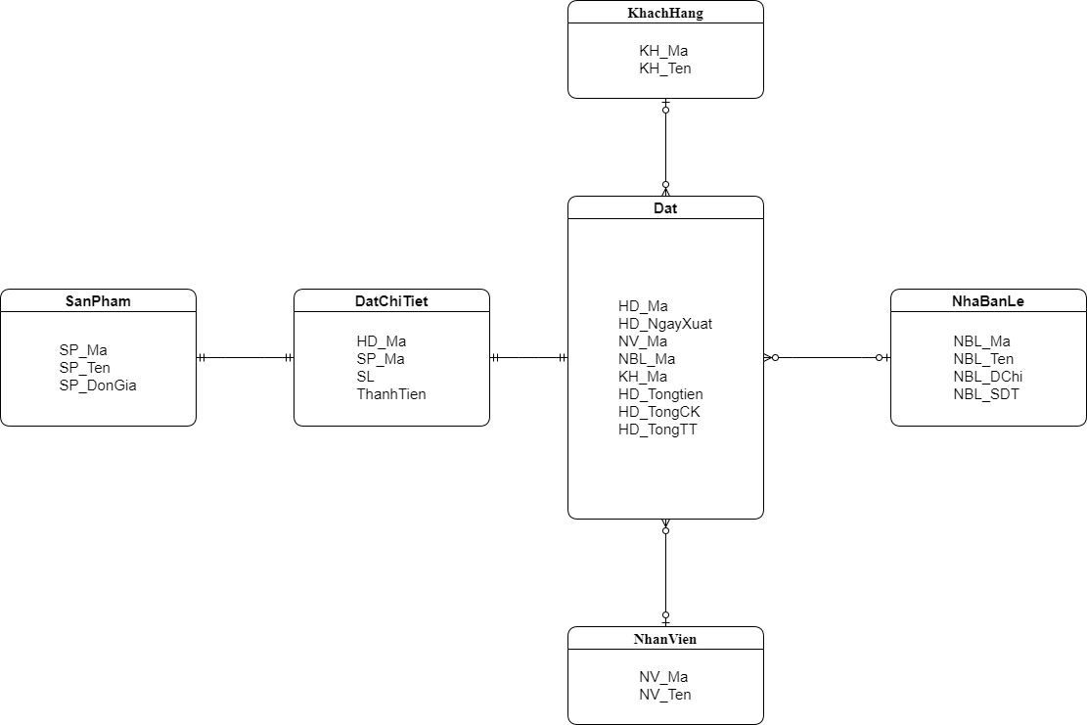

Sơ đồ quan hệ

## Thiết kế cơ sở dữ liệu ở mức vật lý

* Bảng 1: Bảng Nhà bán lẻ

| Thuộc tính | Kiểu dữ liệu | Độ rộng | Ràng buộc |
| --- | --- | --- | --- |
| NBL_Ma | char | 6 | Primary Key |
| NBL_Ten | nvarchar | 100 | not null |
| NBL_DChi | nvarchar | 150 | not null |
| NBL_SDT | varchar | 10 | not null |

* Bảng 2: Bảng Sản phẩm

| Thuộc tính | Kiểu dữ liệu | Độ rộng | Ràng buộc |
| --- | --- | --- | --- |
| SP_Ma | char | 6 | Primary Key |
| SP_Ten | nvarchar | 100 | not null |
| SP_DonGia | int |  | not null |
| SP_TonKho | int |  | not null |

* Bảng 3: Bảng Khách hàng

| Thuộc tính | Kiểu dữ liệu | Độ rộng | Ràng buộc |
| --- | --- | --- | --- |
| SP_Ma | char | 6 | Primary Key |
| SP_Ten | nvarchar | 100 | not null |

* Bảng 4: Bảng Nhân viên

| Thuộc tính | Kiểu dữ liệu | Độ rộng | Ràng buộc |
| --- | --- | --- | --- |
| NV_Ma | char | 6 | Primary Key |
| NV_Ten | nvarchar | 100 | not null |

* Bảng 5: Bảng Đặt

| Thuộc tính | Kiểu dữ liệu | Độ rộng | Ràng buộc |
| --- | --- | --- | --- |
| HD_Ma | char | 10 | Primary Key |
| HD_NgayXuat | datetime |  | not null |
| NV_Ma | char | 6 | Foreign Key |
| NBL_Ma | char | 6 | Foreign Key |
| KH_Ma | char | 6 | Foreign Key |
| HD_TongTien | int |  | not null |
| HD_TongCK | int |  |  |
| HD_TongTT | int |  | not null |
| HD_HTTT | nvarchar |  | not null |

* Bảng 6: Bảng Đặt chi tiết

| Thuộc tính | Kiểu dữ liệu | Độ rộng | Ràng buộc |
| --- | --- | --- | --- |
| HD_Ma | char | 10 | Foreign Key |
| SP_Ma | char | 6 | Foreign Key |
| SL | int |  | not null |
| ThanhTien | int |  | not null |

* Bảng 7: Bảng Tài khoản

| Thuộc tính | Kiểu dữ liệu | Độ rộng | Ràng buộc |
| --- | --- | --- | --- |
| Ten_TK | nvarchar | 15 | Primary Key |
| NV_Ma | char | 6 | Foreign Key |
| MatKhau | nvarchar | 100 | not null |

# XÂY DỰNG CƠ SỞ DỮ LIỆU

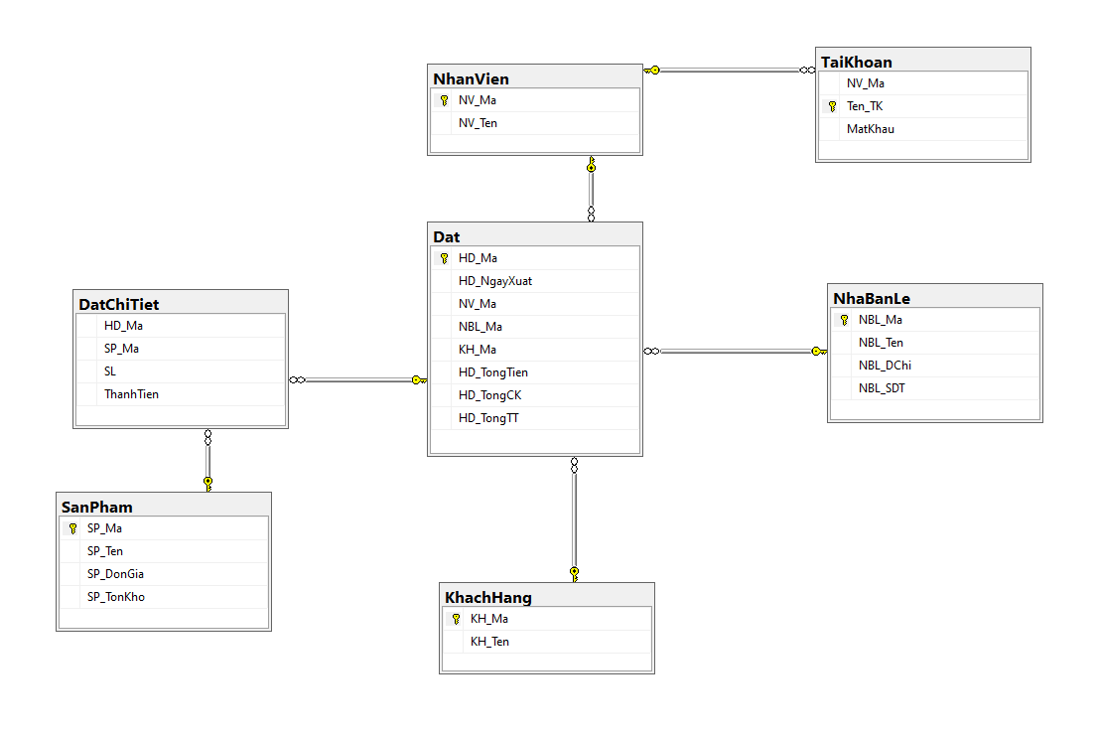

Sơ đồ cơ sở dữ liệu (Database Diagram)

# XÁC ĐỊNH VÀ TẠO INDEX CHO THUỘC TÍNH CẦN THIẾT

* Index (hay chỉ mục) là một cấu trúc dữ liệu để tăng hiệu suất truy vấn của cơ sở dữ liệu. Index cho phép cơ sở dữ liệu thực hiện một số câu truy vấn có điều kiện nhanh hơn so với thông thường. Nhưng index cũng được lưu trên bộ nhớ và tiêu tốn không gian bộ nhớ và thời gian để tạo, cập nhật index nên khi sử dụng index cần phải suy xét kĩ.
* Về cơ bản index phân thành 2 loại là Clustered Index và Non - Clustered Index.
* Trong cơ sở dữ liệu của mình, nhóm em không chọn sử dụng index. Vì các lý do như sau

1. Không nên sử dụng trong các bảng nhỏ, ít bảng ghi.
2. Không nên sử dụng Index trong bảng mà các hoạt động UPDATE, INSERT xảy ra thường xuyên với tần suất lớn.
3. Không nên sử dụng cho các cột mà chứa một số lượng lớn giá trị NULL.
4. Không nên dùng Index cho các cột mà thường xuyên bị sửa đổi

* Để chắc chắn nhóm em đã test thử 2 trường hợp có và không có Index trong cơ sở dữ liệu



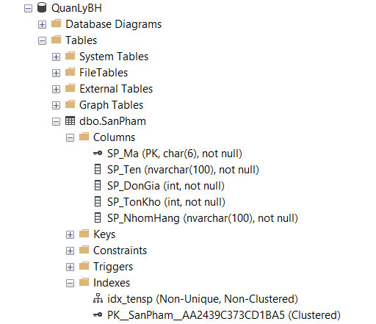

* Để kiểm tra tốc độ truy xuất dữ liệu của Index, nhóm em đã tiến hành test thử 2 query sau:

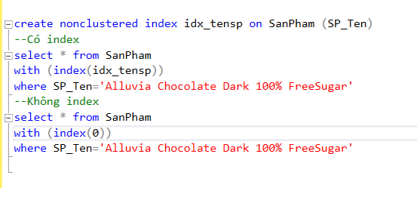

* Kết quả so sánh:
  + Truy vấn đầu tiên có chi phí tương đối 67%: Điều này có nghĩa là trong một batch, query 1 chiếm 67% tổng chi phí thực thi tất cả các query. Nói cách khác, query 1 là query tốn nhiều tài nguyên nhất trong batch.
  + Truy vấn thứ hai có chi phí tương đối 33%: Điều này có nghĩa là trong cùng batch, query 2 chiếm 33% tổng chi phí thực thi. Nói cách khác, query 2 là query ít tốn tài nguyên hơn so với query 1
* Tốc độ truy xuất dữ liệu của bên query 1 chậm hơn so với query 2
* Nhận thấy rằng không nên sử dụng index trong cơ sở dữ liệu này

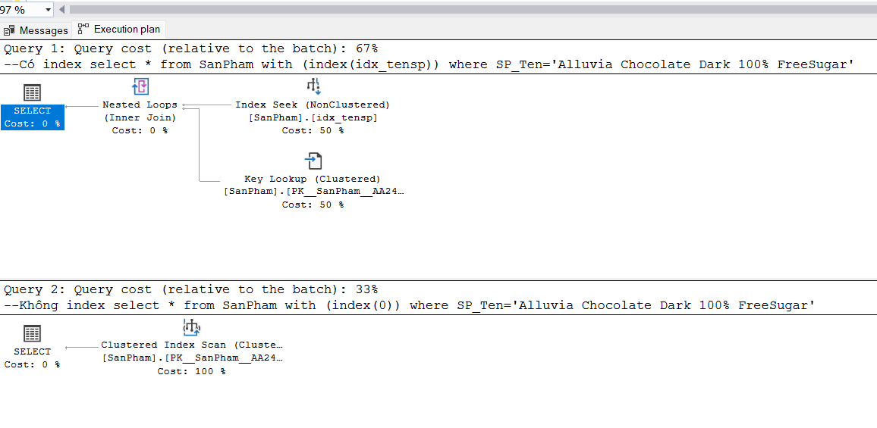

# XÂY DỰNG CƠ CHẾ BẢO MẬT

## Quản lý người dùng

* Xây dựng cơ chế bảo mật bằng SQL Server
* Bước 1: Người quản trị CSDL lập tài khoản cho người dùng bằng tên đăng nhập và mật khẩu

Tên đăng nhập: quanly                               Tên đăng nhập: nhanvien

Mật khẩu: 12345                                         Mật khẩu: 12345

* Bước 2: Trong quá trình lập tài khoản, người quản trị sẽ phân quyền cho tài khoản đó được phép truy cập vào database nào
* Bước 3: Bên cạnh việc phân quyền đó, người quản trị sẽ cấp quyền cho các tài khoản đó được thao tác trong database

### Quản lý

* Tạo tài khoản login quanly

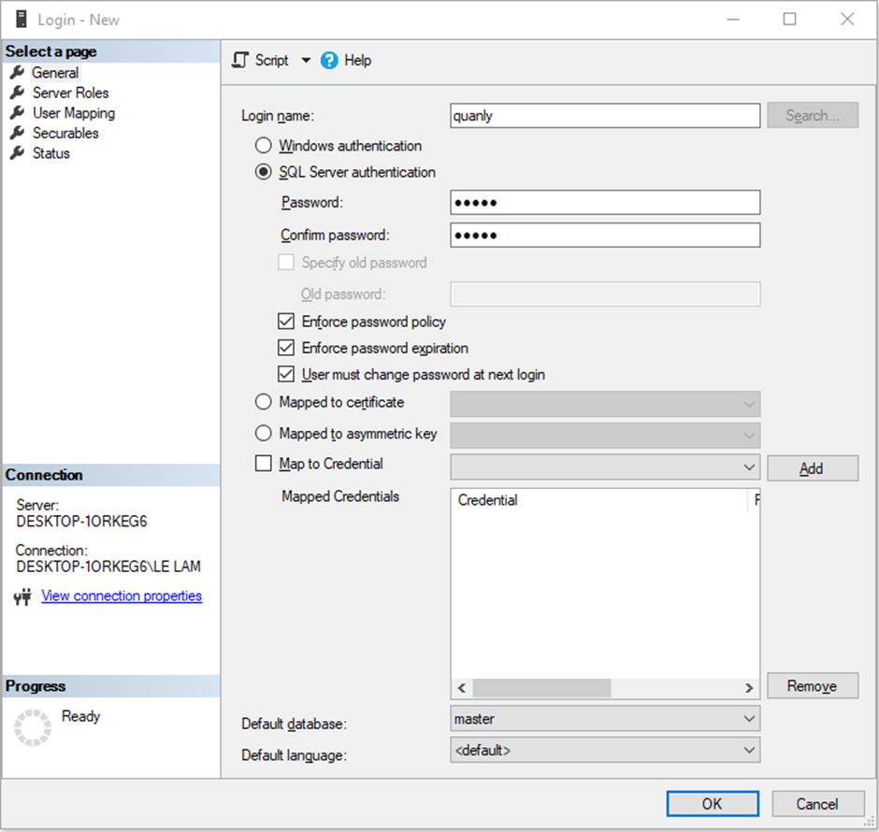

* Phân quyền truy cập vào database (toàn quyền)

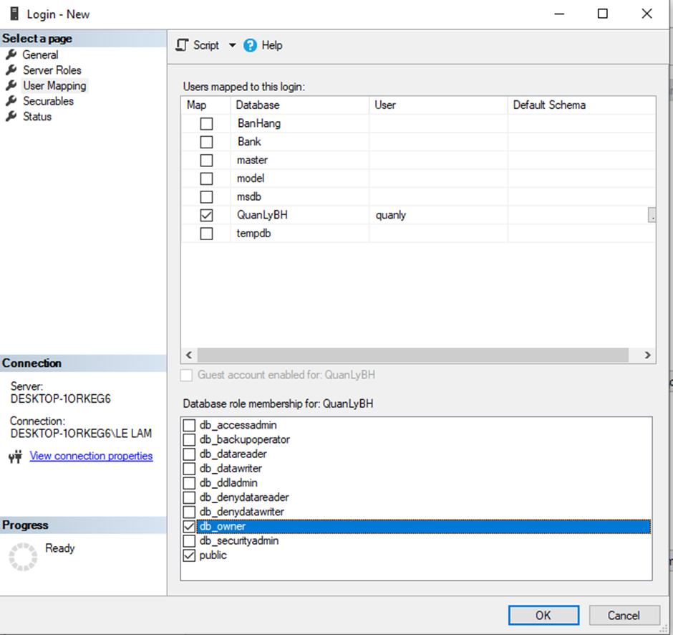

* Login bằng tài khoản quanly

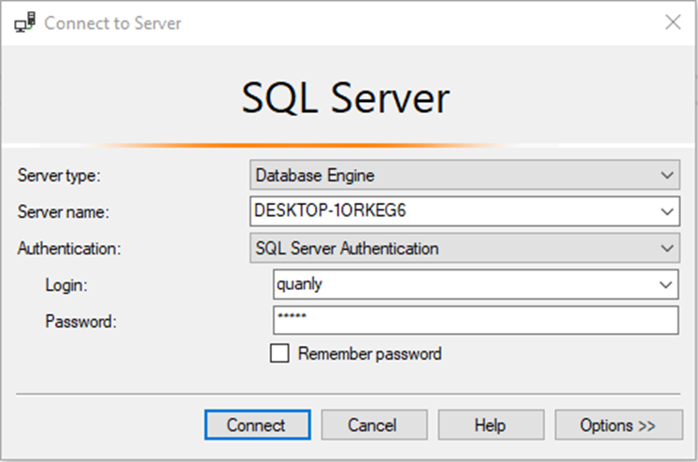

* Tài khoản quanly chỉ truy cập được vào database QuanLyBH còn các database khác thì không thể truy cập vào được

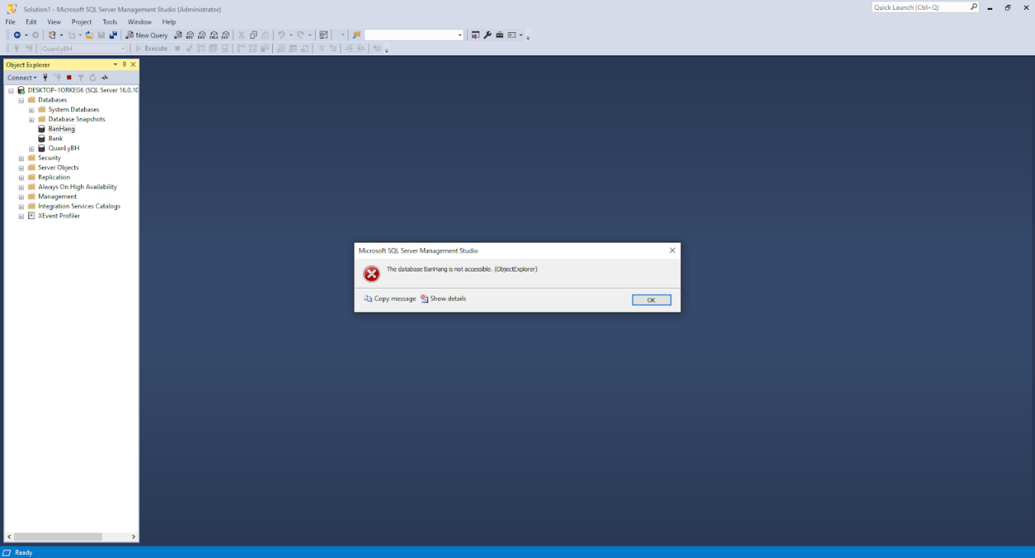

* Người truy cập vào tài khoản quanly có toàn quyền thao tác như thêm, sửa, xóa, tạo bảng, … với database QuanLyBH

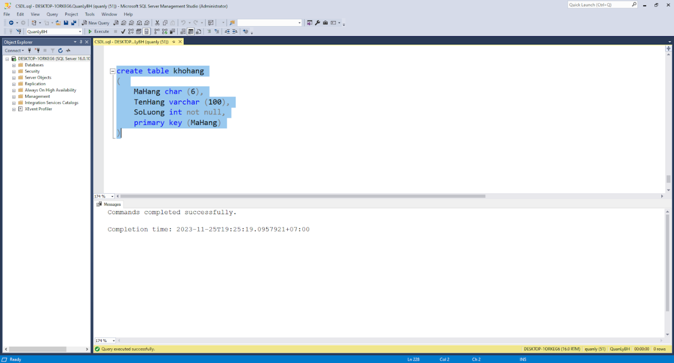

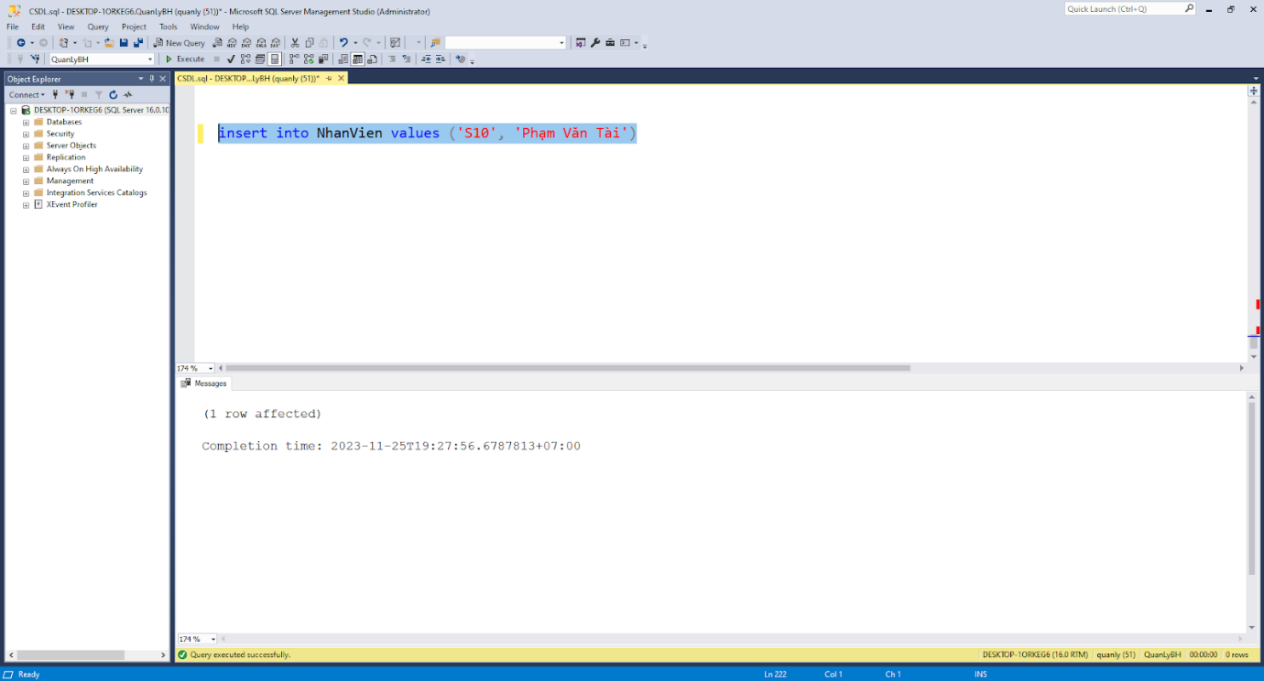

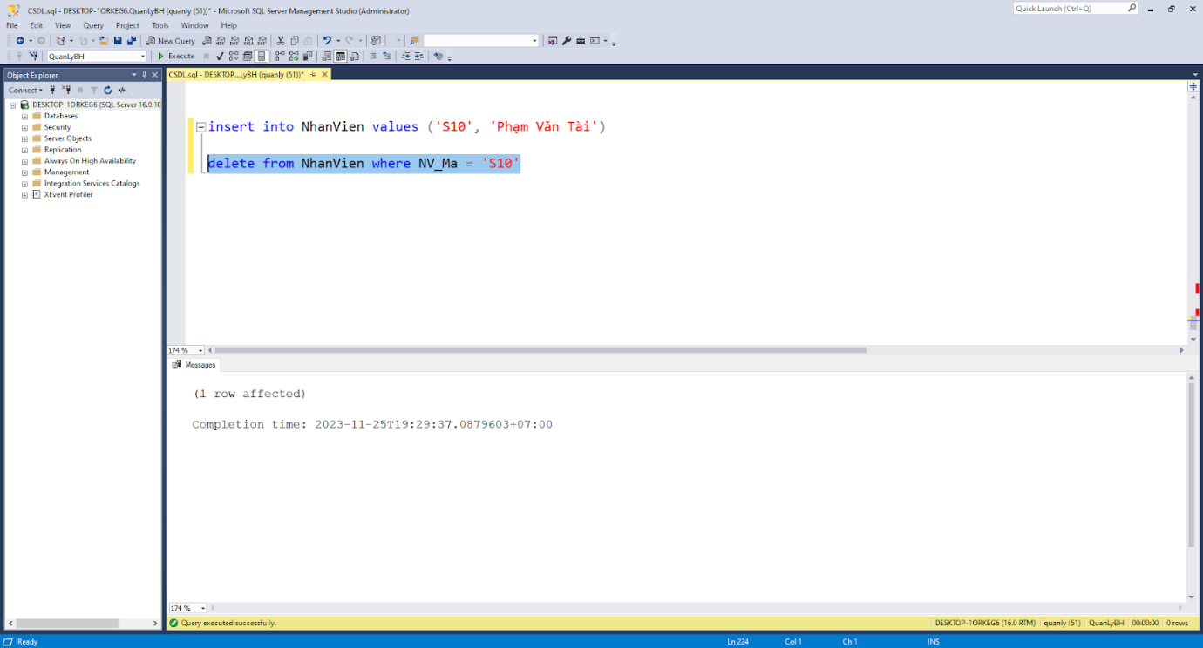

### Nhân viên

* Tạo tài khoản login nhanvien

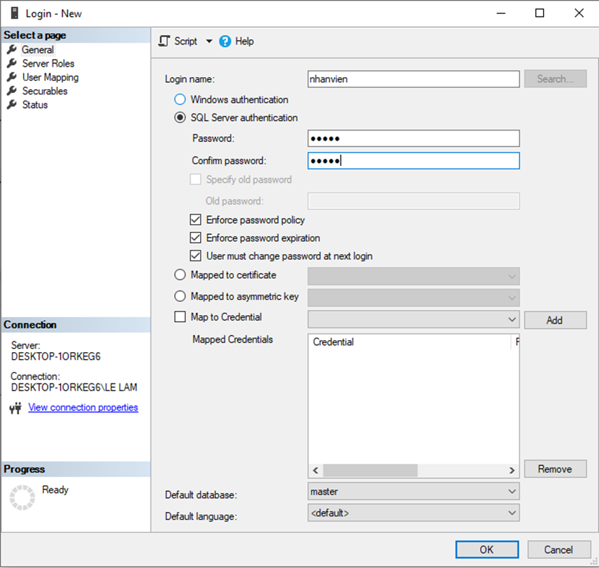

* Phân quyền truy cập vào databse

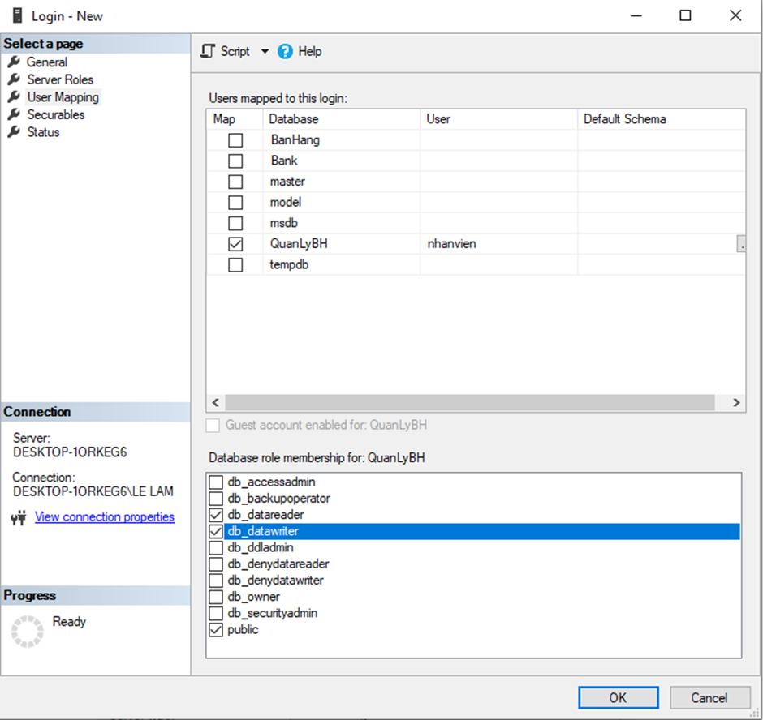

* Login bằng tài khoản nhanvien

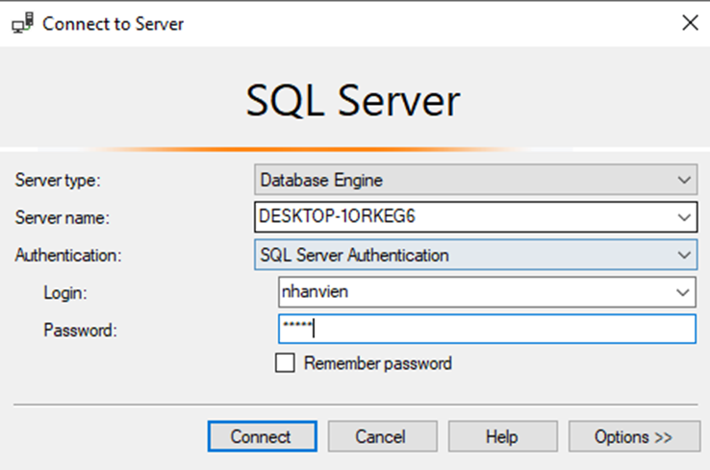

* Tài khoản nhanvien chỉ truy cập được vào database QuanLyBH còn các database khác thì không thể truy cập vào được

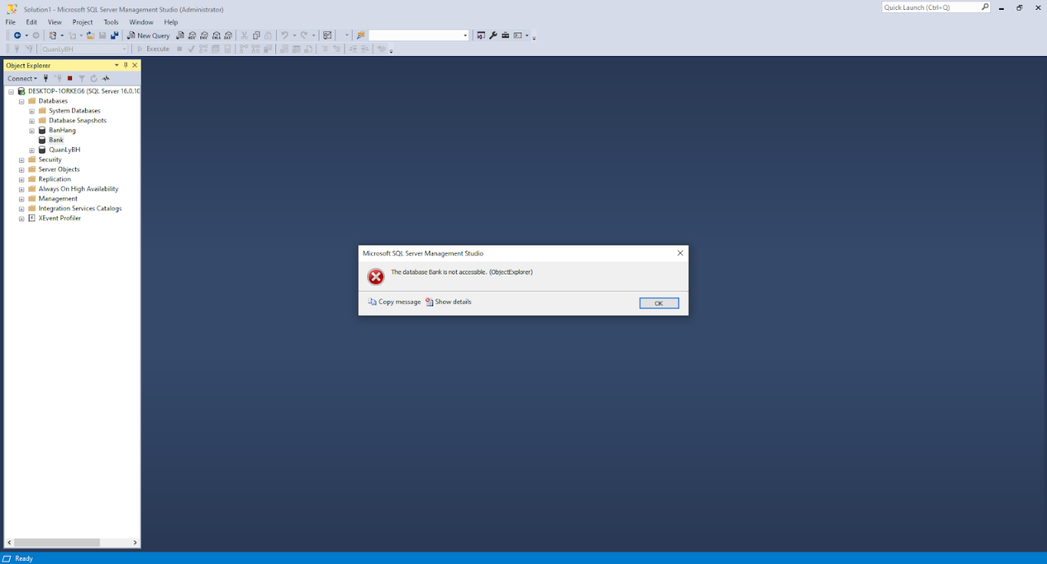

* Người truy cập vào tài khoản nv có quyền thêm, sửa, xóa dữ liệu nhưng không thể tạo bảng trong database QuanLyBH

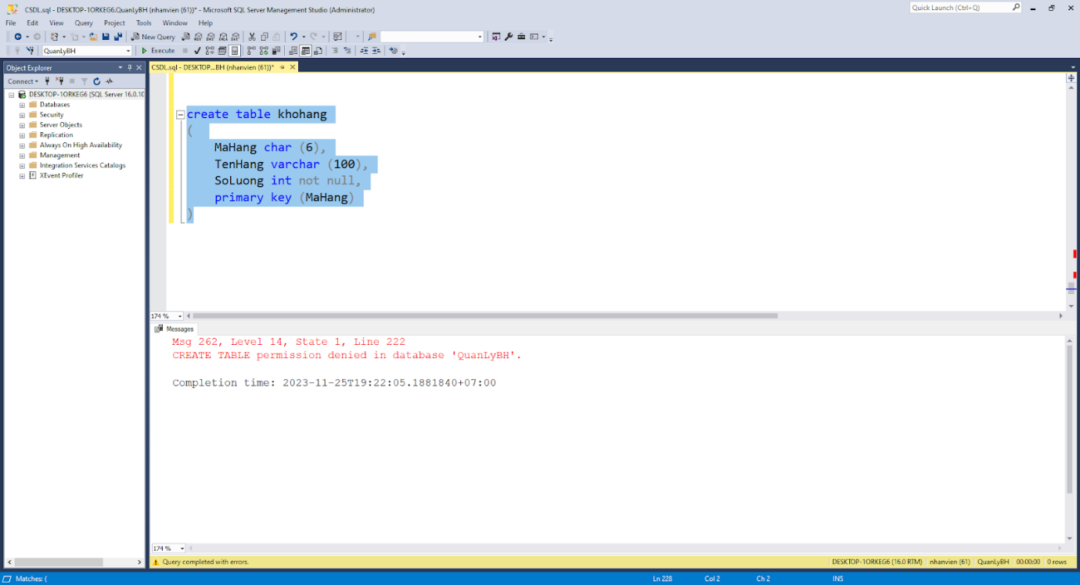

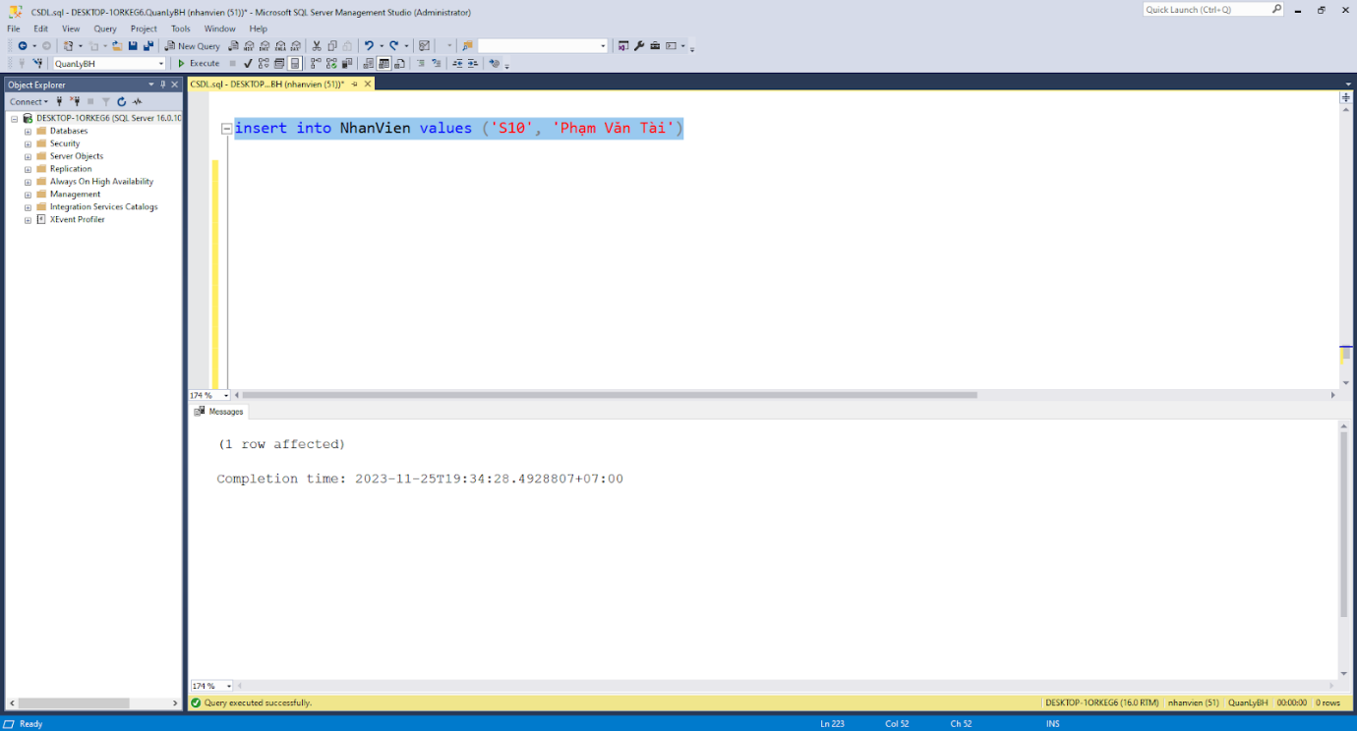

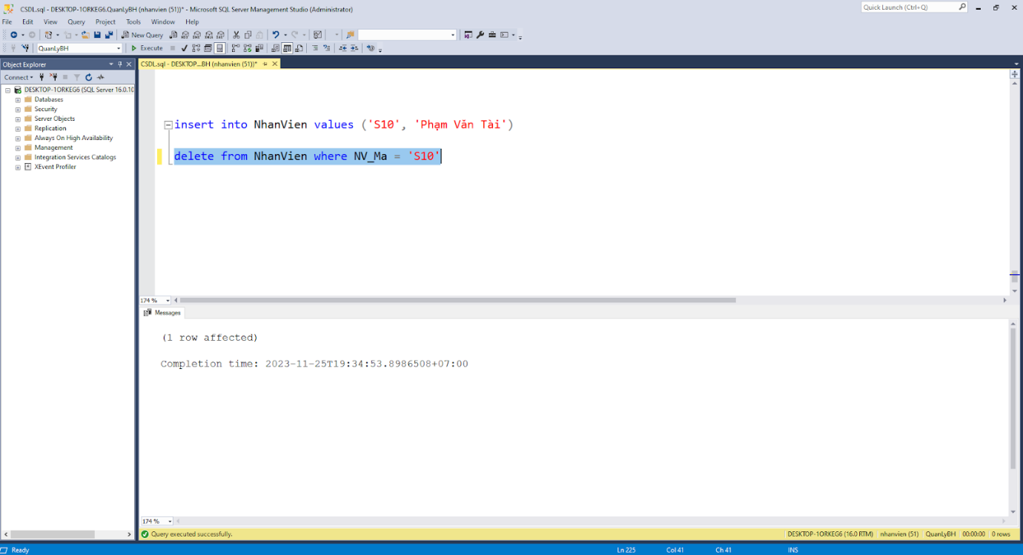

## Bảo mật

* Nhóm sử dụng phương pháp mã hóa 2 chiều bằng mã hóa 2 chiều EncryptByPassPhrase trong SQL Server. Thực hiện mã hóa thông tin 3 cột, cột SP_DonGia trong bảng SanPham, cột SL trong bảng DatChiTiet và cột MatKhau trong bảng TaiKhoan bằng phương pháp mã hóa mật khẩu.
* Mã hóa 3 cột đơn giá của sản phẩm và số lượng hàng nhằm bảo mật dữ liệu cho quán, tránh tình trạng bị xâm nhập và sửa đổi số liệu gây nhiễu thông tin của quán ăn, mã hóa mật khẩu nhằm bảo mật thông tin tài khoản, tránh tình trạng xâm nhập vào tài khoản của quán.

### Mã hóa

* Mã hóa cột SP_DonGia trong bản SanPham, cột SL trong bảng DatChiTiet và cột MatKhau trong bảng TaiKhoan

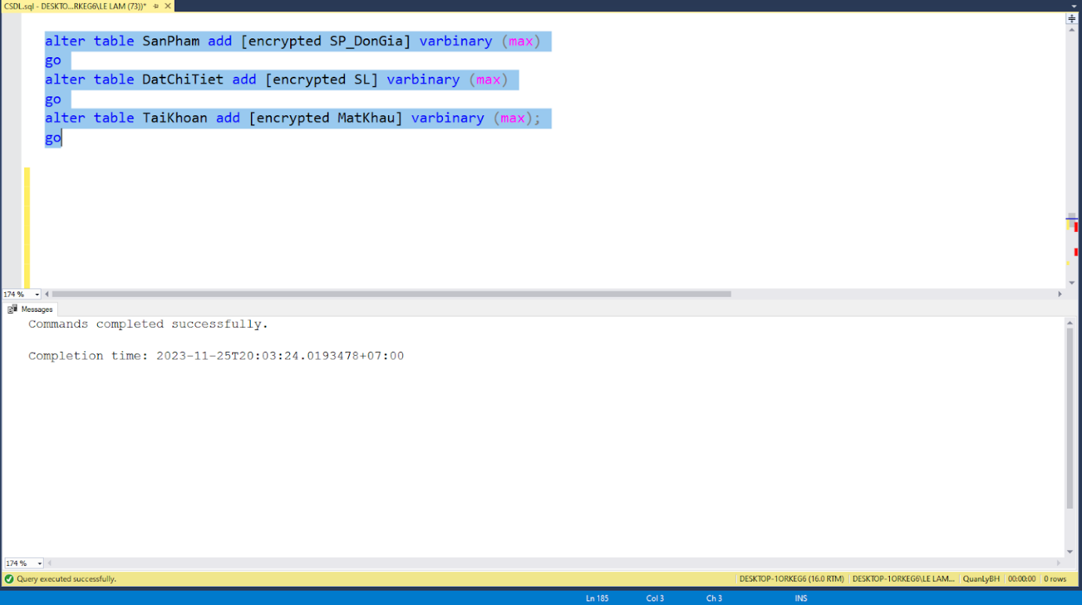

### Cập nhật dữ liệu

* Cập nhật dữ liệu đã được mã hóa vào 3 cột SP_DonGia, SL và MatKhau

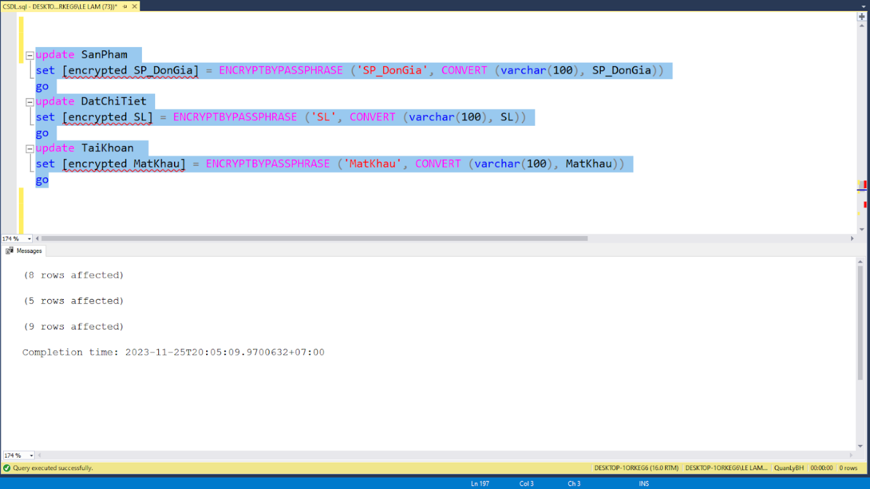

### Truy vấn

* Truy vấn sau khi mã hóa

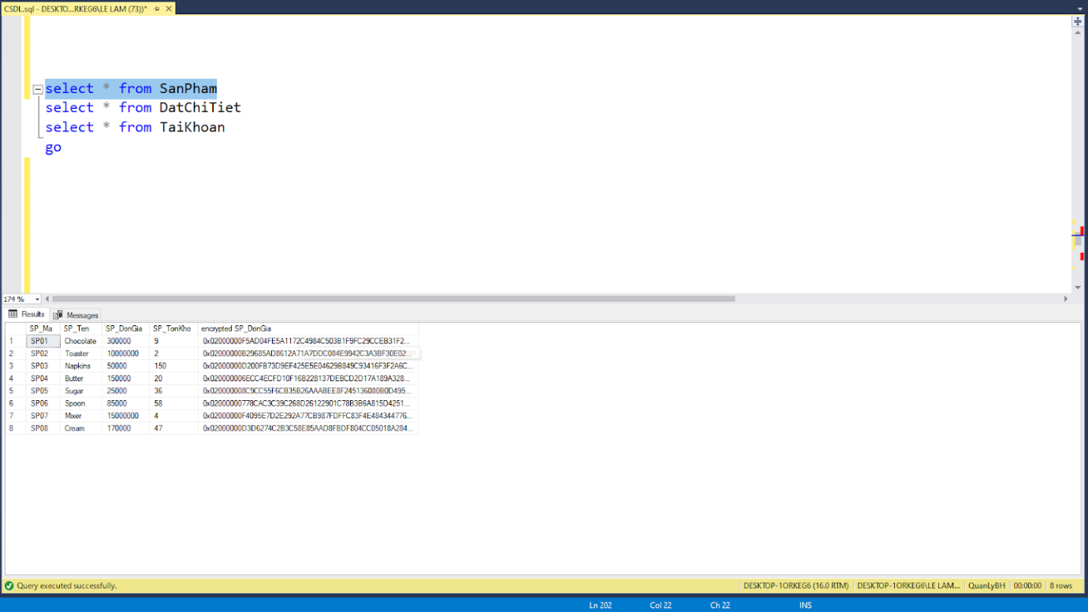

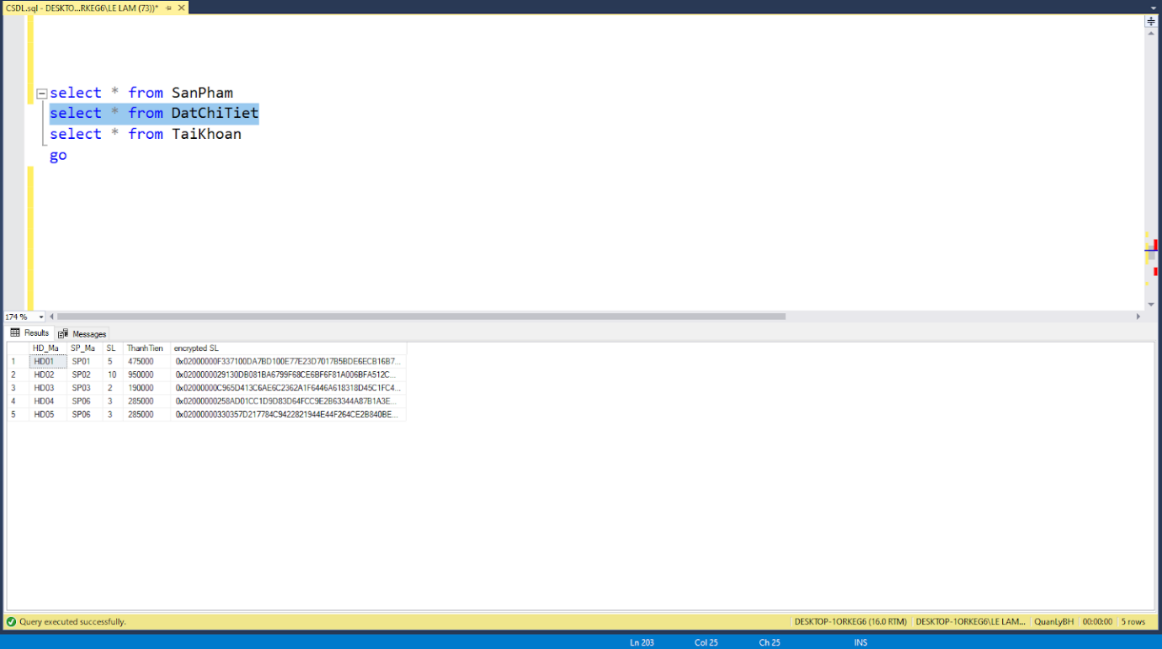

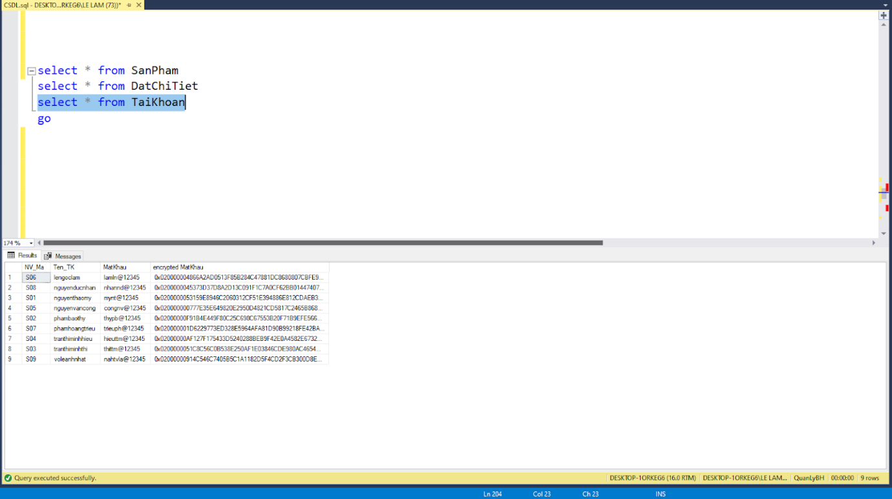

### Xóa bỏ

* Xóa bỏ cột dữ liệu chưa được mã hóa

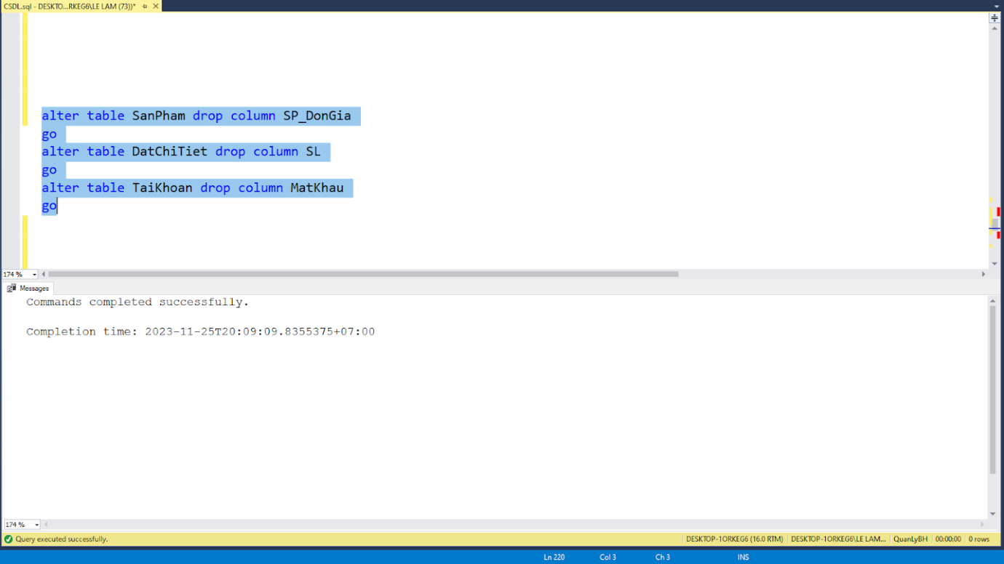

### Truy vấn

* Truy vấn sau khi xóa bỏ cột dữ liệu chưa được mã hóa

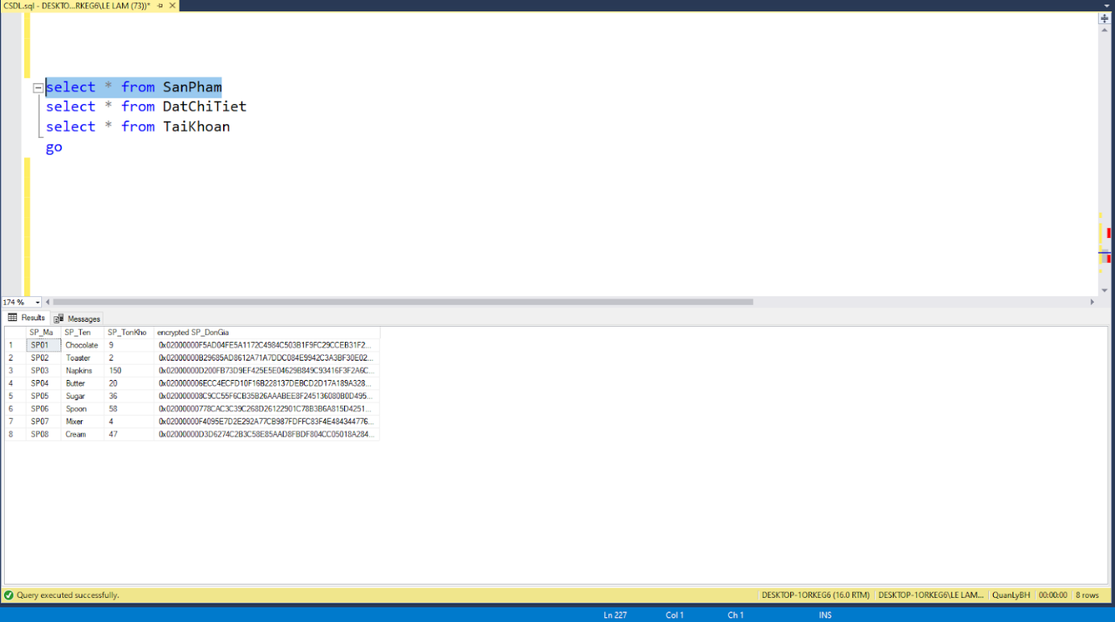

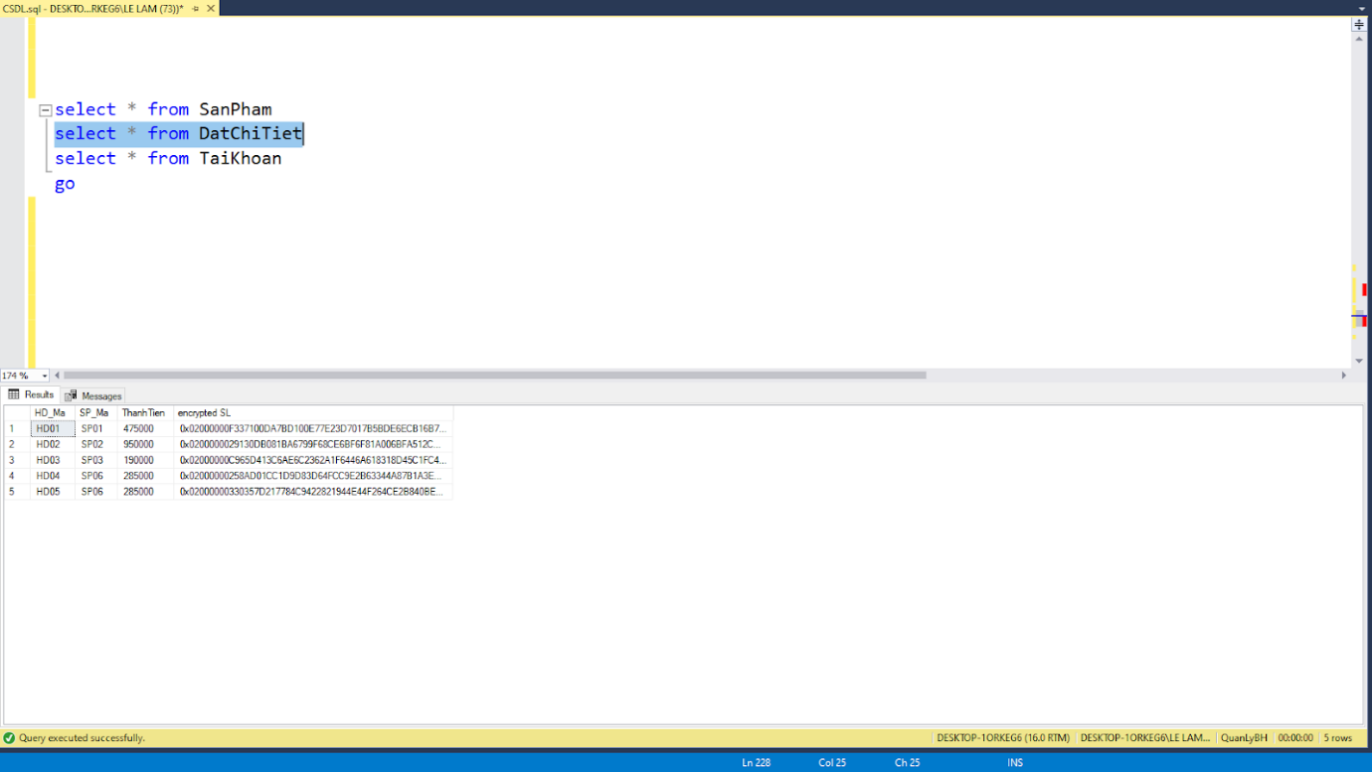

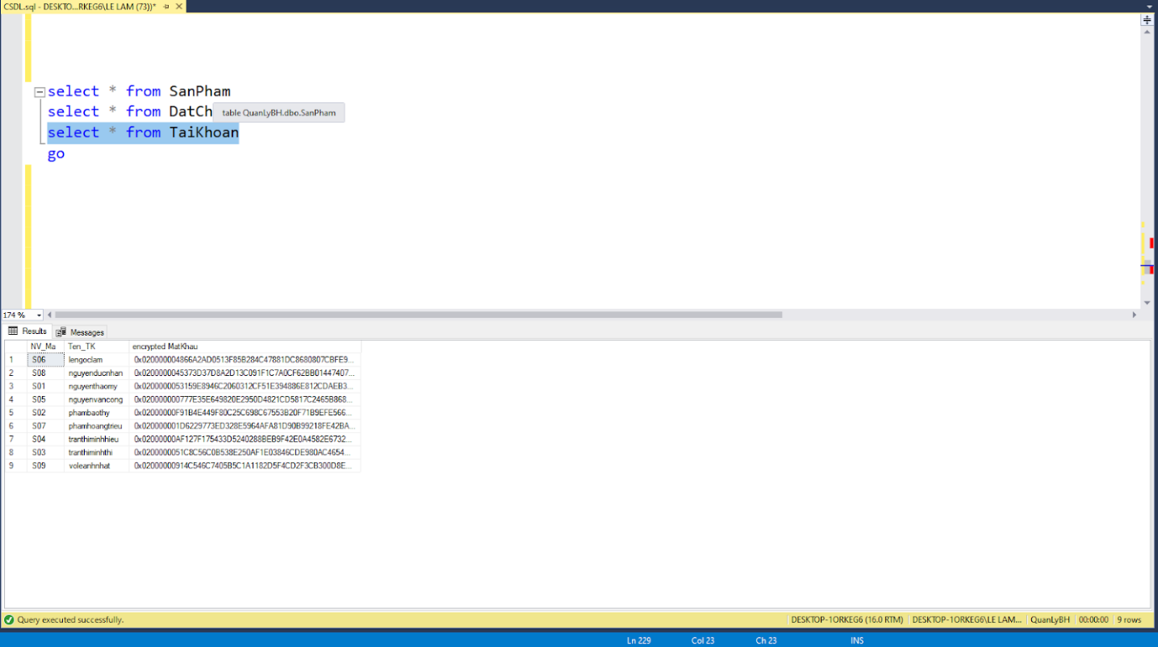

### Giải mã dữ liệu

* Giải mã dữ liệu thông qua Decryptbypassphrase

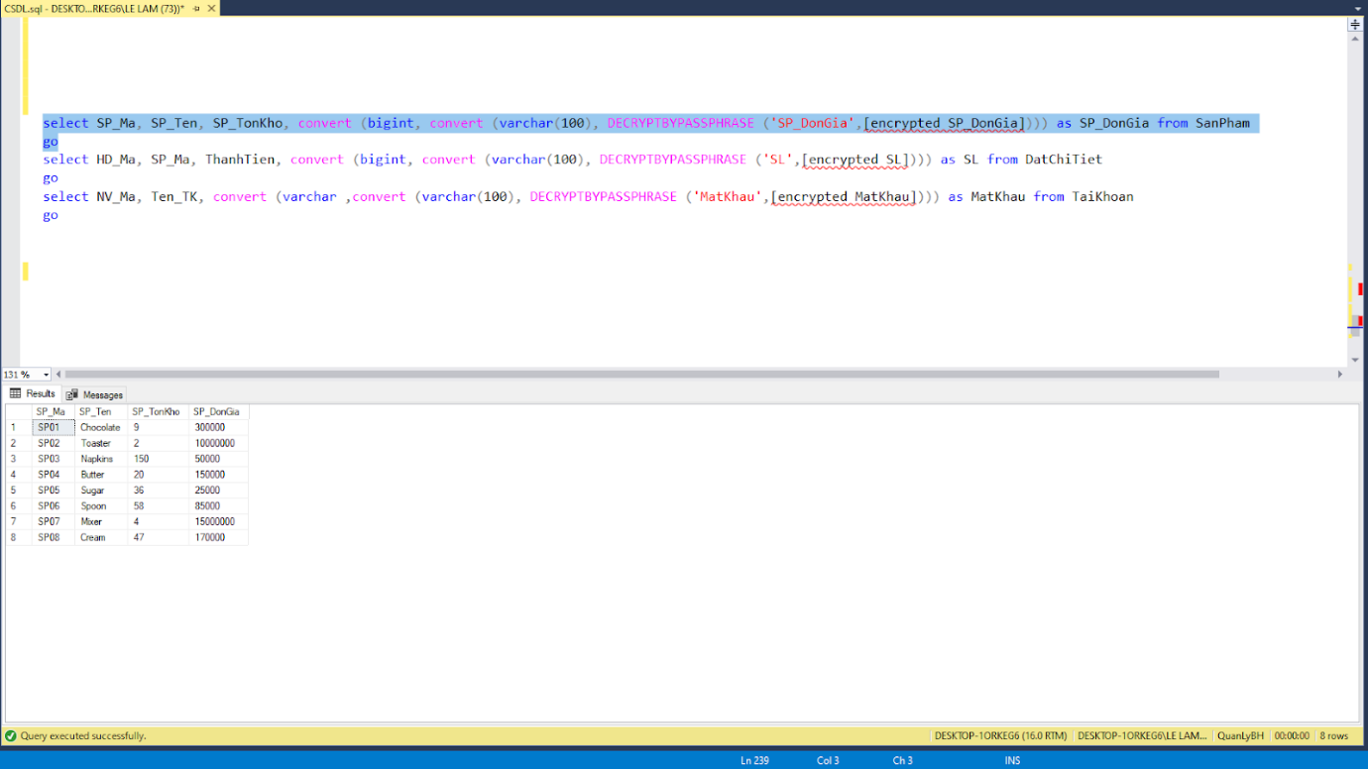

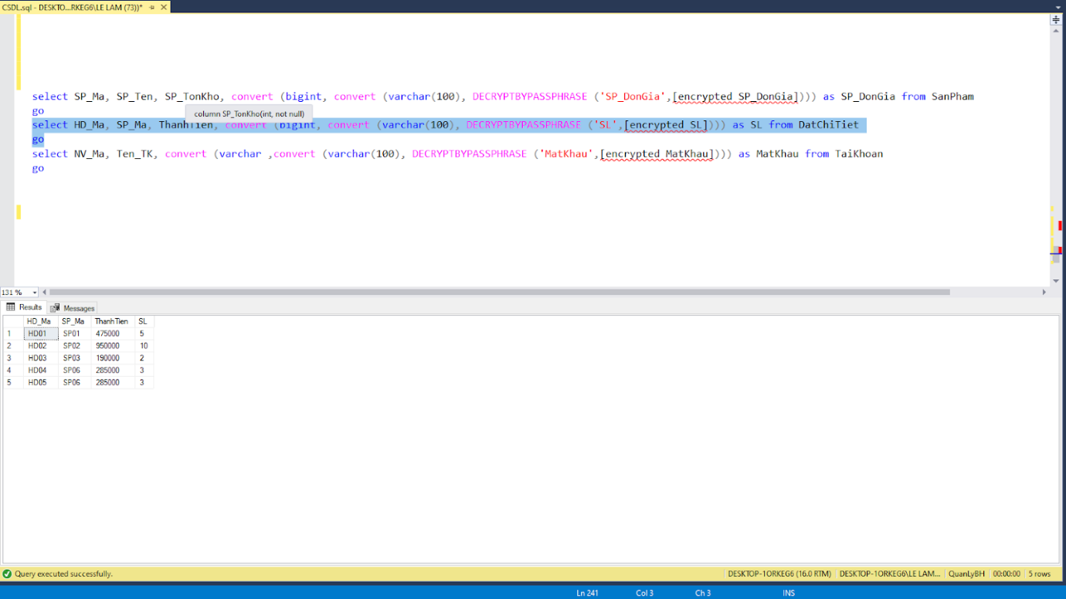

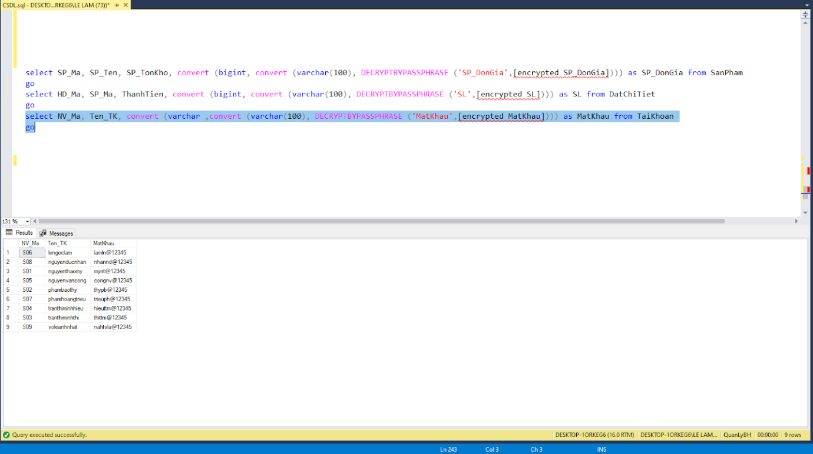

# XÂY DỰNG CƠ CHẾ BACKUP DỮ LIỆU

* Để tránh tình trạng mất, thất thoát dữ liệu, chúng ta cần xây dựng một cơ chế backup phù hợp với cơ sở dữ liệu. Vì cơ sở dữ liệu phục vụ quản lý bán hàng được thay đổi, cập nhật liên tục và với tuần suất lớn trong một ngày nên cơ sở dữ liệu này sẽ phù hợp với cơ chế Backup tự động của Microsoft SQL Server với **Daily Backup (Differential)** và **Weekly Backup (Full)**.
* **Full Backup** bao gồm toàn bộ data kể cả những dữ liệu đã được backup từ trước hay dữ liệu đã thay đổi.
* **Differential Backup** bao gồm những dữ liệu đã thay đổi kể từ lần full backup gần nhất.

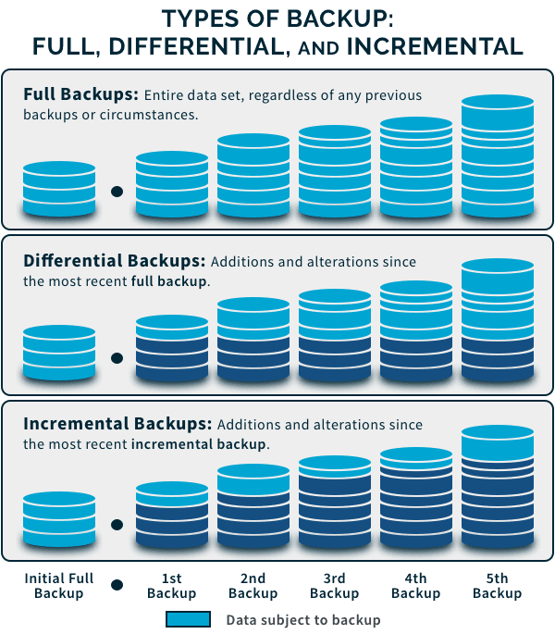

* Lựa chọn cơ chế Backup tự động:
* Sử dụng: Maintenance Plans
* Mục đích: Server sẽ tự động Backup Database mà không cần người dùng phải quan sát, đồng thời không ảnh hưởng tới quá trình kinh doanh của quán. Trường hợp Database bị lỗi có thể sử dụng Restore để khôi phục lại theo file dữ liệu sao lưu.
* Lặp lại:
  + Đối với Daily Backup (Differential): Backup sẽ thực hiện vào lúc 12:00 AM mỗi ngày từ thứ 2 tới thứ 7 hàng tuần.
  + Đối với Weekly Backup (Full): Backup sẽ thực hiện vào lúc 12:00 AM Chủ Nhật hàng tuần.
* Backup Files location: D:\QuanLyBH\Backup\
* Triển khai Cơ chế backup:
* Đặt tên, mô tả và cài đặt lịch trình: Seperate schedules for each task (vì mỗi công việc Backup có một lịch trình khác nhau):

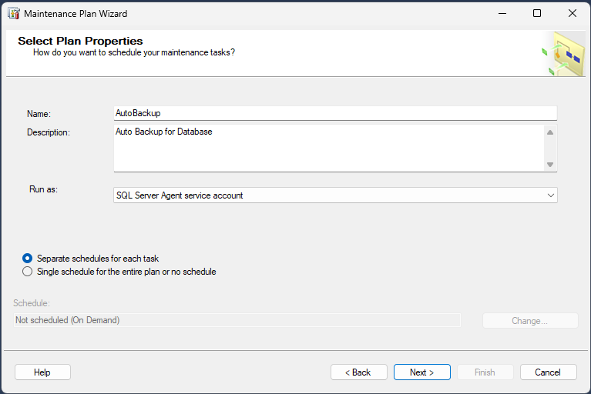

* Chọn Differential Backup và Full Backup:

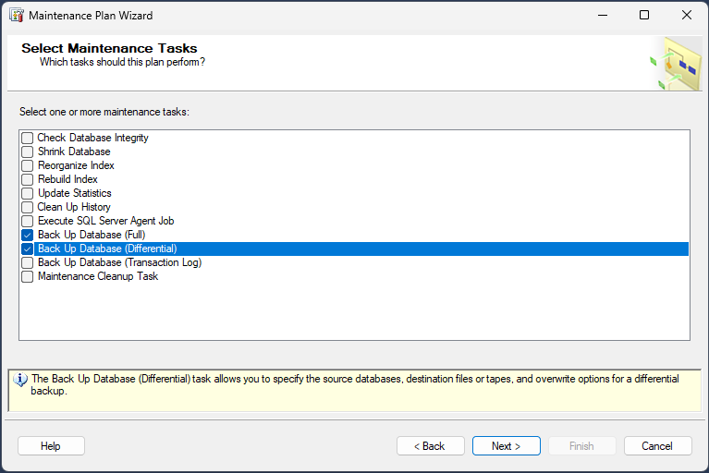

* Chọn Database cho Backup Task:

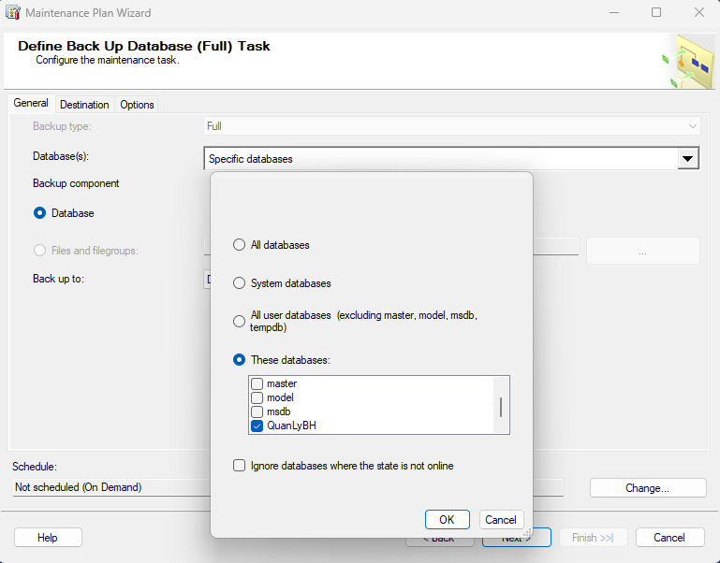

* Cài đặt lịch trình cho Full Backup:

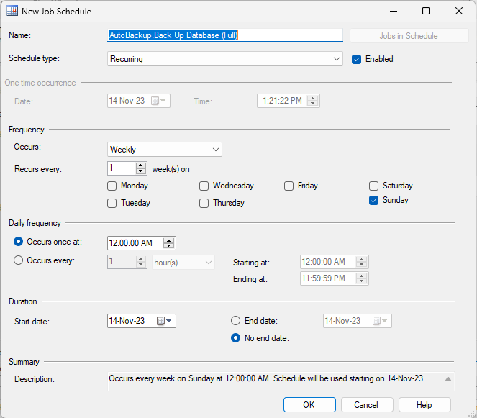

* Cài đặt Backup Files location:

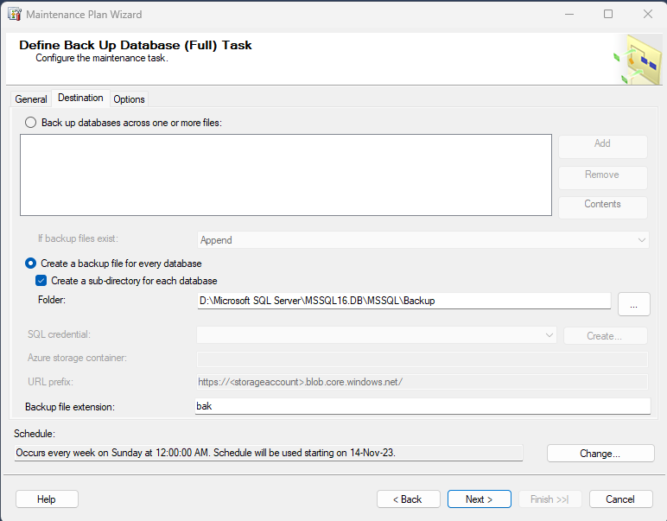

* Cài đặt lịch trình cho Differential Backup:

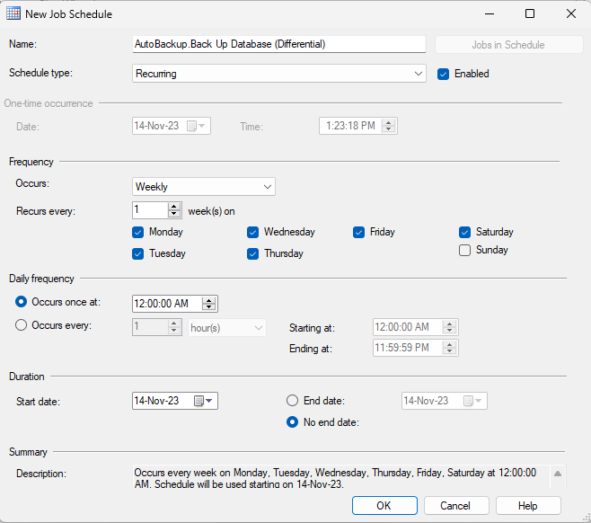

* Tạo File Report

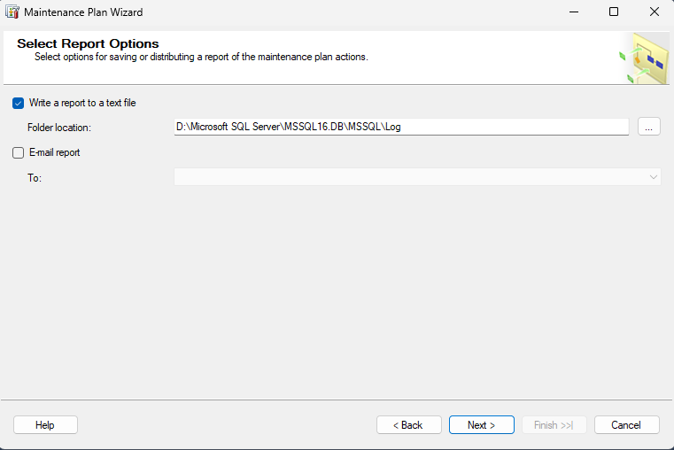

# PHƯƠNG ÁN GIẢI QUYẾT TỐT NHẤT KHI DỮ LIỆU QUÁ LỚN VÀ KHÔNG ĐỦ LƯU TRỮ TRONG MỘT Ổ ĐĨA

* Dịch vụ lưu trữ đám mây (cloud storage) là một mô hình điện toán đám mây cho phép người dùng lưu trữ dữ liệu và tệp trên Internet thông qua nhà cung cấp dịch vụ đám mây mà họ truy cập. Thay vì lưu trữ dữ liệu trực tiếp trên máy tính hoặc thiết bị vật lý, lưu trữ đám mây cho phép bạn lưu trữ dữ liệu trên đám mây, cho phép truy cập từ bất kỳ thiết bị nào có kết nối internet.
* Lưu trữ đám mây cung cấp nhiều lợi ích so với lưu trữ cục bộ, bao gồm:
  + Khả năng mở rộng: Lưu trữ đám mây có thể được mở rộng dễ dàng để đáp ứng nhu cầu lưu trữ của bạn, ngay cả khi chúng thay đổi.
  + Truy cập từ mọi nơi: Bạn có thể truy cập dữ liệu đám mây của mình từ bất kỳ thiết bị nào có kết nối internet.
  + An ninh: Nhà cung cấp dịch vụ đám mây thường cung cấp các tính năng bảo mật tiên tiến để bảo vệ dữ liệu của bạn.
* Hiện tại có 1 cloud đang được sử dụng rộng rãi trên thế giới là AWS của Amazon. AWS là viết tắt của Amazon Web Services, là một nền tảng điện toán đám mây toàn diện được cung cấp bởi Amazon. AWS cung cấp hơn 200 dịch vụ, bao gồm cơ sở hạ tầng dưới dạng dịch vụ (IaaS), nền tảng như dịch vụ (PaaS) và phần mềm như dịch vụ (SaaS). AWS là một nền tảng điện toán đám mây mạnh mẽ có thể được sử dụng cho nhiều mục đích khác nhau. Nhóm quyết định sẽ sử dụng AWS cho hệ thống quản lý của mình.
* Các bước triển khai giải pháp cho hệ thống như sau
  + Bước 1: Lập RDS của AWS

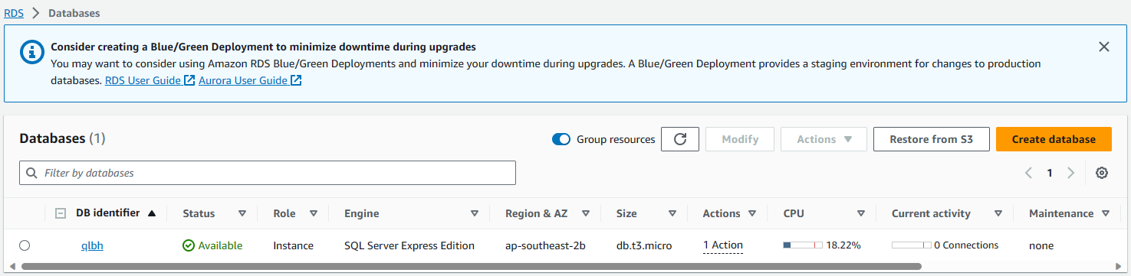

* + Bước 2: Thông tin của RDS

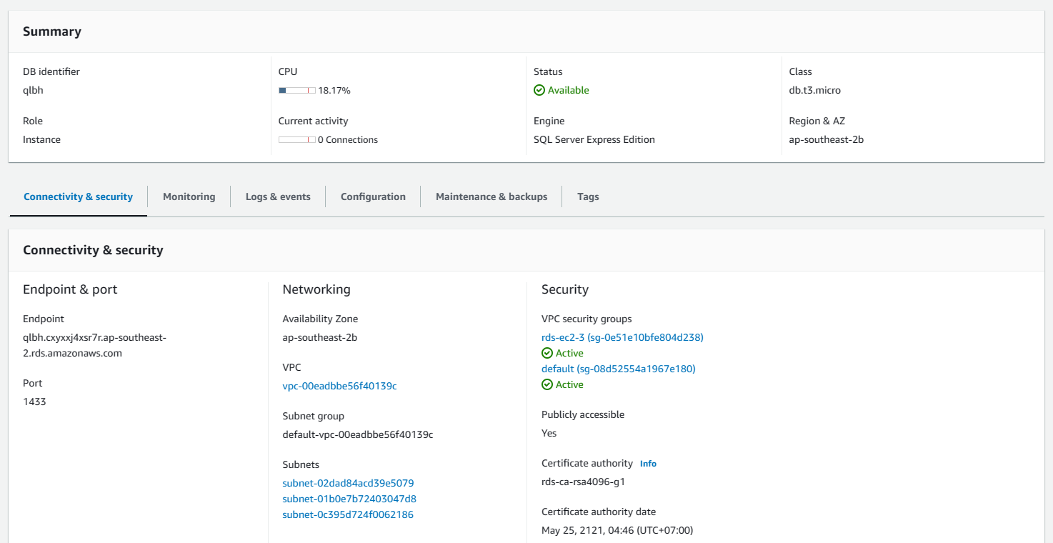

* + Bước 3: Kết nối với database

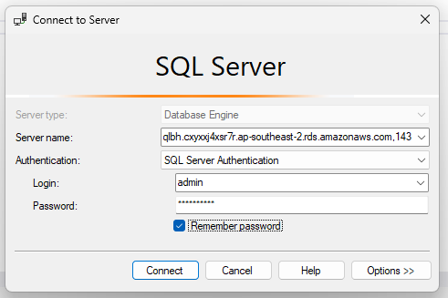

# ĐÁNH GIÁ VÀ PHÂN CHIA CÔNG VIỆC

| Tên thành viên | Công việc | Đánh giá | Phần trăm đóng góp |
| --- | --- | --- | --- |
| Phạm Hoàng Triều | Thiết kế màn hình chính, tổng hợp màn hình và đẩy database lên cloud | Hoàn thành | 30% |
| Nguyễn Đức Nhân | Thiết kế màn hình login, màn hình lịch sử giao dịch và tạo cơ sở dữ liệu | Hoàn thành | 25% |
| Lê Ngọc Lâm | Thiết kế màn hình sản phẩm, bảo mật và word | Hoàn thành | 23% |
| Võ Lê Anh Nhật | Backup và tạo index | Hoàn thành | 22% |

# ĐƯỜNG DẪN ĐẾN DATABASE, MÀN HÌNH VÀ WORD

https://drive.google.com/drive/u/0/folders/1RwuSFlMWVFVt1OAI4aGFgXTCRmZsU29L